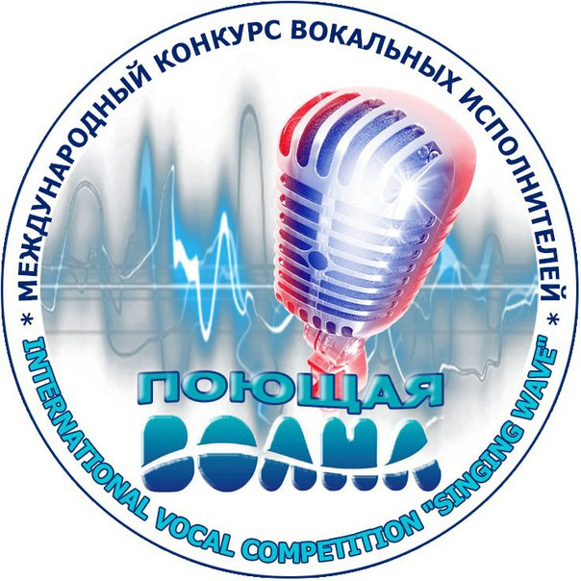
ПОЛОЖЕНИЕ
V МЕЖДУНАРОДНОГО ТЕЛЕВИЗИОННОГО КОНКУРСА ВОКАЛЬНЫХ ИСПОЛНИТЕЛЕЙ
«ПОЮЩАЯ ВОЛНА»
23-24 ноября 2019г. г. Кирово-Чепецк/г. Москва

ЗАОЧНАЯ ФОРМА УЧАСТИЯ

Цели и задачи конкурса
Конкурс проводится с целью раскрытия и реализации творческого потенциала детей и молодежи в области вокального исполнительства; популяризация различных видов и направлений творческой деятельности детей и молодежи; повышение профессионального уровня творческих коллективов и отдельных исполнителей; развитие и укрепление профессиональных и культурных связей, обмен опытом между коллективами и педагогами, установление творческих и деловых контактов между творческими коллективами, детскими и молодежными организациями и учебными заведениями регионов России, стран ближнего и дальнего зарубежья.

Учредители конкурса
- Культурный центр фестивального движения детского и молодежного творчества «ПЛАНЕТА ДЕТСТВА».
- Управление культуры Администрации Кирово-Чепецкого района
- Ассоциация кабельного телевидения (АКТВ).

Организаторы конкурса
- Организатором и координатором конкурса является Культурный центр фестивального движения детского и молодежного творчества «ПЛАНЕТА ДЕТСТВА», деятельность которого осуществляется в соответствии с утвержденным регламентом и программой. Подготовку и проведение конкурса осуществляет Оргкомитет.
- Оргкомитет берет на себя все затраты по организации конкурса, работу жюри, предоставлению концертных площадок для выступлений, установке звукового и светового оборудования, приобретению и вручению дипломов и призов.

Место и сроки проведения
- Конкурсные проводятся публично в один тур в период с 23-24 ноября 2019 г.

Участники конкурса
- К участию в конкурсе приглашаются творческие коллективы детских музыкальных школ; школ искусств; музыкальных училищ, колледжей, ВУЗов; детских эстрадных студий, студий вокала; государственных и негосударственных образовательных и культурных учреждений, учреждений дополнительного образования, домов творчества, а так же отдельные исполнители в возрасте от 5 лет и старше.
- Каждый конкурсант, коллектив должен представить в заочной форме одно произведение по выбору
участника.

Номинации, жанры и возрастные категории
Вокальное исполнительство (Эстрадный, академический, народный, шоу-группы, фольклор)
Форма | Номинации | Возрастная  Категория | Критерии оценок
соло  дуэт  ансамбль | - эстрадный вокал  - джазовый вокал  - народный вокал  - академический вокал  - авторская песня  - патриотическая песня  - мировой хит  - песни из к/ф (мультфильма)  - национальная эстрада  - ретро-песня (песни советских композиторов)  -шоу-группа | 5-9  10-12  13-15  16-20  21-25  26 и старше  (без ограничений возраста)  Смешанный | - чистота интонации и качество звучания  - сценическое мастерство  - соответствие репертуара исполнительским возможностям и возрастной категории исполнителя  - уровень сценического воплощения  - новаторство, костюм
Для участия в конкурсе необходимо ознакомиться с Положением и выслать заявку с видео вашего выступления по адресу e-mail zaochka.konkurs@yandex.ru, так же если видео не готово, то можете его выслать позднее, подписав его своим учетным номером:
1.Заявку-анкету, установленного образца
(форму заявки можно скачать на нашем сайте planeta-detstva43.ru).
Официальное приглашение с вашим (регистрационный) учетным номером на участие в конкурсе, и информацию для оплаты организационного взноса
высылаются оргкомитетом, в течение 48 часов, после получения заявки.

Примечание: Конкурсный материал Вы можете закачать на сайт www.youtube.com а нам отправить только ссылку на ваш ролик! Одной квитанцией можно оплатить участие одного или всех заявленных вами конкурсантов.

Ваш Видеоролик может быть снят (записан) в любых видах и ракурсах (сцена, класс, природа, видеоклип, концерт, другой конкурс и т.д.).
Желательные Форматы видео: MР4, WMV,AVI объём ролика не более 150 Mб, по времени выступления - не ограничен.

При последующем обращении с Оргкомитетом обязательно указывайте свои учётные номера!
Рассылка дипломов:
Абсолютно всем участникам конкурса будут высылаться дипломы Дипломантов и Лауреатов конкурса, согласно решения жюри о присужденных званиях, руководителям – благодарственные письма.

Организационный взнос для участников заочной формы независимо от номинации, возрастной категории и количественного состава коллективов составляет:
Получение диплома по Почте России составляет:  1 произведение (номер) = 1 ролик  1300 рублей. | Получение диплома по электронной почте в электронном формате JPG составляет:  1 произведение (номер) = 1 ролик  1100 рублей.

Любой конкурсант (солист, коллектив) может участвовать в неограниченном количестве номинаций, но организационный взнос вносится за каждое представляемое произведение (ролик) в полном объёме.
Жюри конкурса
Выступление конкурсантов будет оценивать профессиональное жюри, в составе которого входят
заслуженные работники культуры и артисты РФ, деятели культуры, продюсеры, хореографы, представители средств массовой информации, шоу-бизнеса, который формируется из ведущих специалистов культуры и искусства России.

Организаторы конкурса не несут ответственность перед авторами произведений и песен, исполняемых участниками конкурса.

Оргкомитет не несёт ответственности за выставление оценок членами жюри и
присуждение звания участникам!

Сроки подачи заявок и роликов принимаются до
20 ноября 2019 года в установленной форме.
Заявку отправить на эл.почту: zaochka.konkurs@yandex.ru

Форму заявки установленного образца вы можете скачать на нашем сайте: planeta-detstva43.ru
в разделе Конкурсы-фестивали

ПРИЕМ ЗАЯВОК ЗАОЧНОЙ ФОРМЫ ДО
20 НОЯБРЯ 2019 ГОДА.

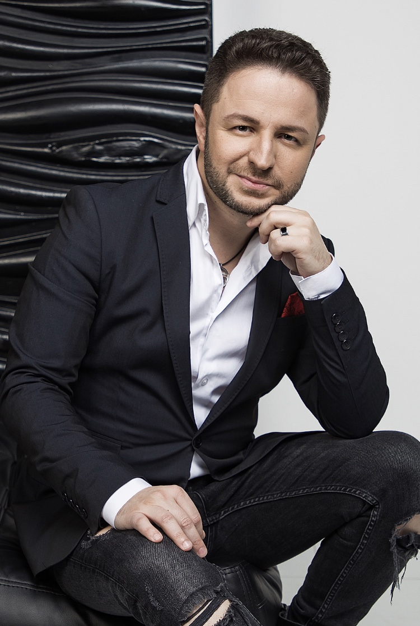
Председатель жюри

Пианист, певец, автор-исполнитель, композитор, музыкальный продюсер. Автор более 700 песен для немецких, грузинских, украинских и российских артистов эстрады (Emin, Любовь Успенская, Ани Лорак, Тина Кароль, Сати Казанова, Лада Дэнс и другие). Музыкальный саунд-продюсер международного песенного конкурса «Новая волна» в Юрмале, член жюри Телеконкурса «Ты - Звезда!», почетный гость фестиваля «Жара в Баку». Участник телевизионного конкурса «Голос-6» (полуфинал).
Брендон Стоун – Германия


КОНТАКТНАЯ ИНФОРМАЦИЯ
Узнать более подробную информацию вы можете на нашем сайте:
Культурный центр фестивального движения «ПЛАНЕТА ДЕТСТВА»
planeta-detstva43.ru
8 (8332) 26-64-67, 8-917-297-95-65

